

MANUAL DEL SISTEMA

INSTALACION DE (WINPYTHON, POSTGRESQL, SUBLIME TEXT 2 y BIDIPROYECT).

Proyecto Socio Tecnológico como requisito parcial para obtener la aprobación del Trayecto III en el PNF de Informática.

EQUIPO INVESTIGADOR

TSU. Luis Amaya
C.I.: 10.935.423
TSU. José Astudillo
C.I.: 12.275.704
TSU. Josmary Botabán
C.I.: 20.739.727

EL TIGRE, MAYO DE 2018

INDICE
INTRODUCCION 3
OBJETIVOS 3
REQUERIMIENTOS MÍNIMOS 4
CONTENIDO 4
Instalación de PostgreSQL 4
Instalación de WinPython 11
En Plataforma 32 Bits 12
En Plataforma 64 Bits 12
Instalación de Sublime Text 2 20
Instalación de BIDIPROYECT 24

INTRODUCCION

El Manual de Instalación de WinPython, PostgreSQL, Sublime Text 2 y la Biblioteca Digital de Proyectos (BIDIPROYECT) en sus versiones 3.6.6, 10, 3176 y 1.0 respectivamente, contiene las especificaciones más relevantes para la instalación de estos softwares. WinPython en un entorno de desarrollo de Lenguaje Python en conjunto con entorno para desarrollo de interfaz gráficas para aplicaciones Python, es ligero, rápido con buena documentación, fácil de configurar, sirve para aquellas personas que no tienen derechos de administrador sobre una computadora, el lenguaje permite la conexión a las bases de datos a través una API específica para interactuar con PostgreSQL, donde muestra la arquitectura del programa, está diseñado para el desarrollo de aplicaciones de escritorio, PostgreSQL es un Sistema de gestión de bases de datos relacional orientado a objetos y de distribución libre, Sublime Text 2 es un editor de códigos de programación amigable y con amplia gama de librerías para pruebas y corrección de códigos para la mayoría de los lenguajes de cuarta generación BIDIPROYECT es una aplicación Python/PyQT5 para el almacenamiento y registro de proyectos para el PNF de Informática del UPTJAA Extensión El Tigre.
La finalidad de este instructivo fundamentalmente es la de proporcionar al lector la lógica con la que se ha desarrolla este proceso de instalación, debido al similar mecanismo de instalación que se lleva a cabo en las diferentes versiones, por tal razón se considera importante documentar esta información.

OBJETIVOS
- Proporcionar una guía que permita al usuario que acceda a este manual mayor facilidad al momento de realizar la Instalación de WINPYTHON, PostgreSQL, Sublime Text 2 y BIDIPROYECT.
- Documentar el proceso de instalación de WINPYTHON, PostgreSQL, Sublime Text 2 y BIDIPROYECT con el fin de generar información.

REQUERIMIENTOS MÍNIMOS

- Computador Intel Core Dual o similar con 2 Gb de Memoria Ram y 250 Gb Disco Duro
- Windows 10 32 bits / 64 Bits

CONTENIDO

Instalación de PostgreSQL
Para obtener el instalador de PostgreSQL accedemos a su página de distribución https://www.postgresql.org/download/
Escogemos la versión que se adapte nuestro sistema operativo, en este tutorial se selecciona la versión compatible con Windows.
Seleccionamos Download the installer
En nuestro caso escogemos la versión 10 de PostgreSQL para Windows y presionamos DOWNLOAD NOW.
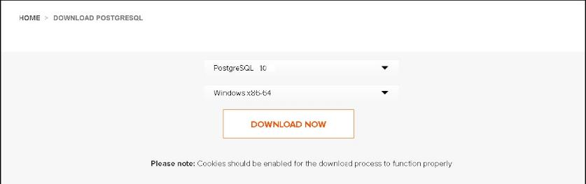

Al ejecutar el instalador se inicia el proceso de instalación de PostgreSQL
Aparece la pantalla de Bienvenida para la instalación de PostgreSQL, presionamos el botón “Siguiente” para continuar con el proceso de instalación.
El instalador solicita que se especifique el directorio donde se almacenaran los archivos para esta instalación se deja la opción por defecto, damos click en “Siguiente”.
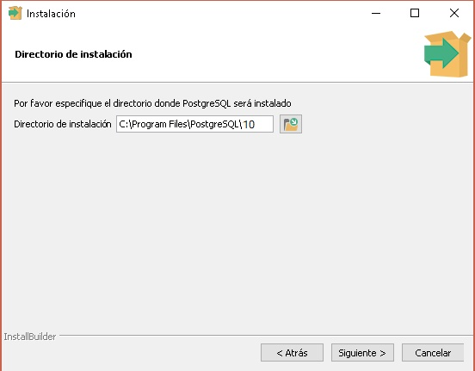
De igual forma el instalador pide especificar un directorio para el almacenamiento de Datos, y dejamos la opción por defecto proporcionada por el instalador, presionamos “Siguiente”.
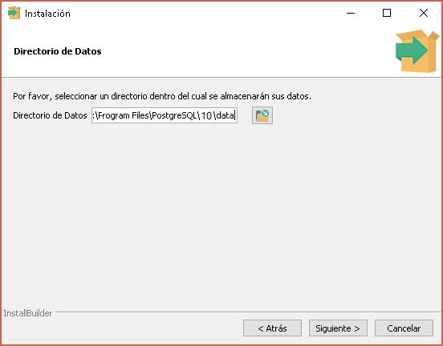
Se nos pedirá proporcionar una contraseña de súper usuario, una vez establecida presionamos “Siguiente”.
Se proporciona un número de puerto en el que el servidor debería escuchar, se deja el puerto por defecto 5432 y presionamos “Siguiente”.

Se debe seleccionar la configuración regional usada por el nuevo clúster de base de datos, se deja la que viene por defecto, presionamos “Siguiente”.
Una vez establecidos los parámetros el programa de instalación está listo para la instalación de PostgreSQL en el computador, damos click en “Siguiente”.

El proceso de instalación está cargando los diferentes componentes, esto puede tardar unos minutos.
Al terminar el proceso de instalación de PostgreSQL, Se selecciona ca casilla Stack Builder el cual es usado para descargar e instalar herramientas adicionales, controladoras y aplicaciones para complementar la instalación de PostgreSQL, nos servirá para instalar PostGIS y presionamos “Terminar”.
Desmarcamos la opción de Stack Builder y hacemos click en “Terminar”

Instalación de WinPython
Para obtener el instalador de WINPYTHON accedemos a su página de distribución https://www.winpython.github.io
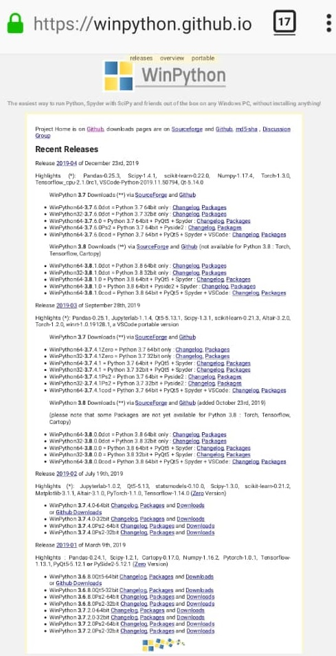
De la lista de opciones, para la fecha Abril 2019, tenemos las versiones para descargas que se ajustan a nuestro proyecto son las siguientes:
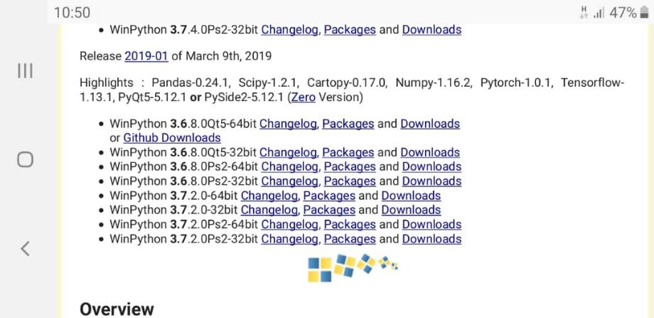

En Plataforma 32 Bits
Release 2019-01 of March 9th, 2019
WinPython 3.6.8.0Qt5-32Bits Chanelogs, Packages and Downloads or Github Downloads

En Plataforma 64 Bits
Release 2019-01 of March 9th, 2019
WinPython 3.6.8.0Qt5-64Bits Chanelogs, Packages and Downloads or Github Downloads

Hacer click en el enlace “Downloads” de la opción que se ajuste a su sistema operativo 32 o 64 Bits
Nota: Puede descargar cualquier versión de WinPython bien sea 3.7 o 3.8, siempre y cuando después de instalar, asegurarse de descargar e instalar a winpython el API PyQt5 para desarrollo de entornos gráficos de aplicaciones Python

Una vez descargado el archivo, ejecutarlo con doble-click y/o ejecutarlo como administrador preferiblemente
En mi caso, descargue la versión Winpython 3.6.6 con mucha anterioridad a las nuevas versiones
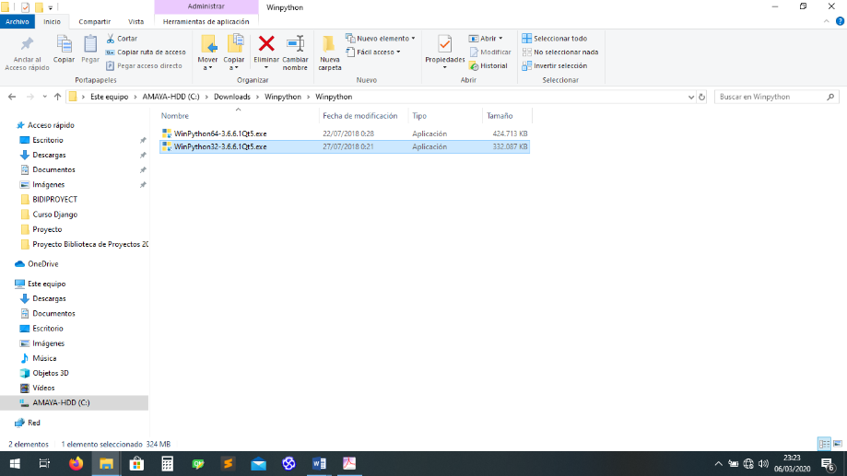
Y lo ejecuto como administrador
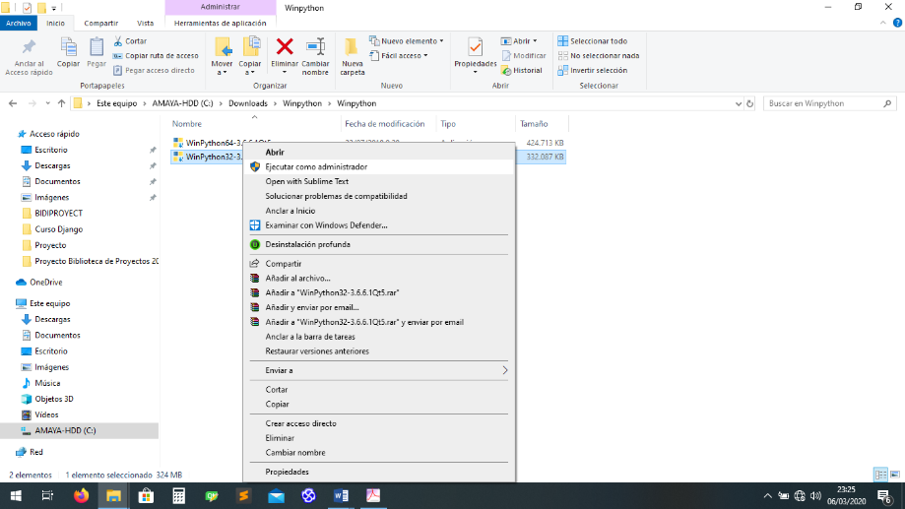
En Windows 10, el sistema indicara que se está ejecutando una instalación que solicita permisos del administrador, hacer click en continuar
Luego de desempaquetar el instalador, se mostrará la siguiente ventana:
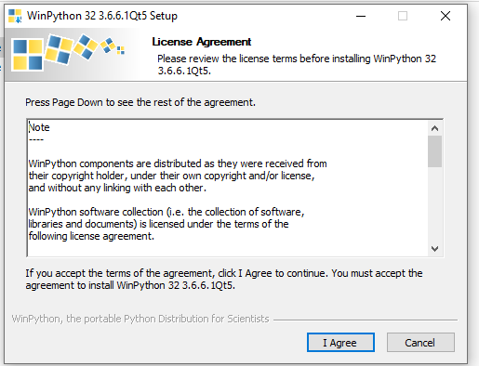
Aceptar la licencia de uso haciendo click en “I Agree”
Seguido el sistema solicitará la ruta donde será instalado el sistema. En este punto yo sugiero se instale en una carpeta de fácil acceso como por ejemplo C:\WinPython
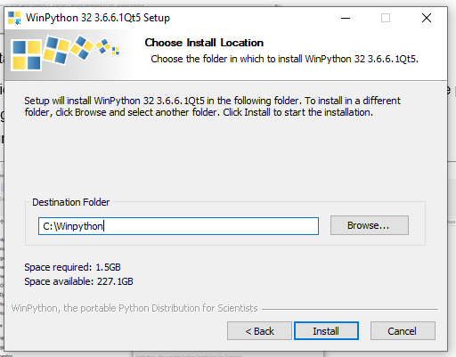
Y finalmente hacer click en instalar y se ejecutará la instalación del entorno de desarrollo en la carpeta seleccionada.
Una vez culminado el proceso hacer click en “Finish” para cerrar y procedemos Registrar la versión en el sistema
Para registrar su versión de WinPython, ubique en el menú de Inicio – Submenú Winpython el archivo WinPython Control Panel
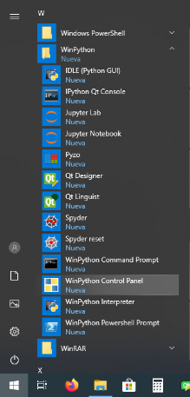
Una vez cargado el Winpython Control Panel seleccionar el menú “Advanced” y allí seleccionar la opción “Register distributión…”
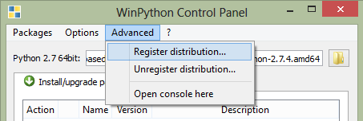
Al registrar su Instalación de WinPython dicho procedimiento ahrá lo siguiente:
- Asociar las extensiones de archivo .py, .pyc and .pyo al intérprete de Python
- Registrará los íconos Python en el Explorador de Windows
- Añadirá entradas en el context menu para Editar con el IDLE Spyder para los archivos .py
- Registrará WinPython como una distribución estándar Python en el Registro del Sistema (De la misma forma que lo haría una versión estándar del instalador Python para Windows)
Luego de esto se debe agregar al PATH del sistema las rutas donde se encuentran los ejecutables de Python y sus librerías como sigue:
Abrir las propiedades del sistema, en Windows 10 para buscar las propiedades del sistema, haga click en el icono de configuración y al levantar la herramienta de configuración escriba en el buscador la palabra “PATH”, esto le dará la opción de acceder a las propiedades del sistema
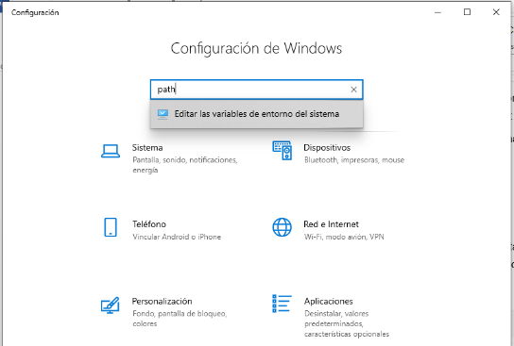
Al ingresar a las propiedades del sistema en la pestaña de opciones avanzadas hacer click en el botón “Variables de Entorno”
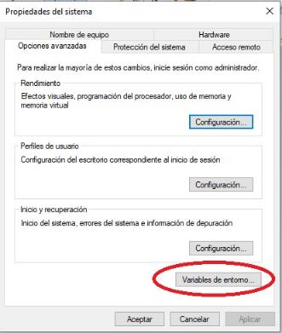
En el editor de las variables de entorno del sistema seleccionar la variable “PATH” del recuadro de “variables de sistema” y hacer click en “Editar”
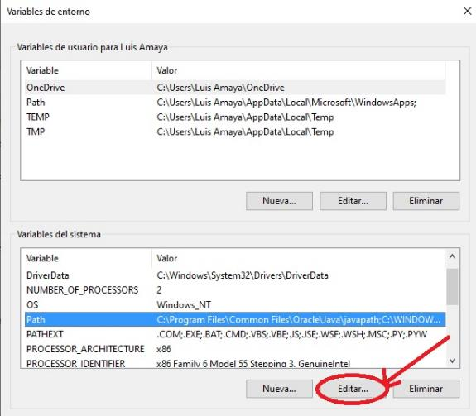
Allí deberán añadir los nuevos path como siguen:
- C:\Winpython\python-3.6.6\Scripts
- C:\Winpython\python-3.6.6
- C:\WinPython\scripts
- C:\WinPython
Así quedará como sigue y luego haremos click en “Aceptar”:
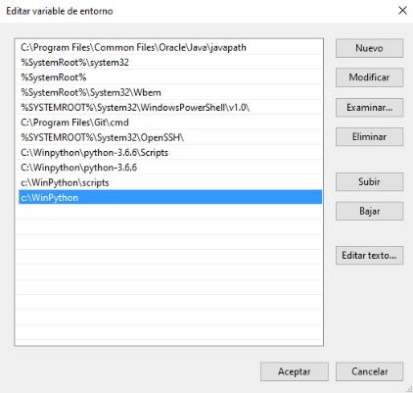
Al culminar el procedimiento anterior deberemos actualizar los componentes del WinPython como sigue:
- Levantar el explorador de archivos y ubicarse en la carpeta donde se instaló el WinPython e ingrese a la carpeta de la versión de Python instalada por el WinPython. Ejemplo Python-3.6.6
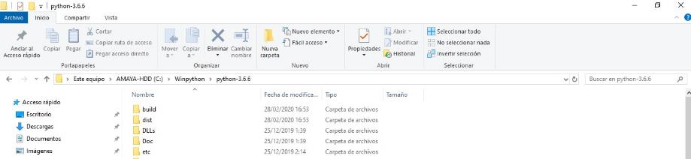
- En la barra de dirección del navegador escribir la palabra “CMD” la cual levantará una consola de terminal de DOS
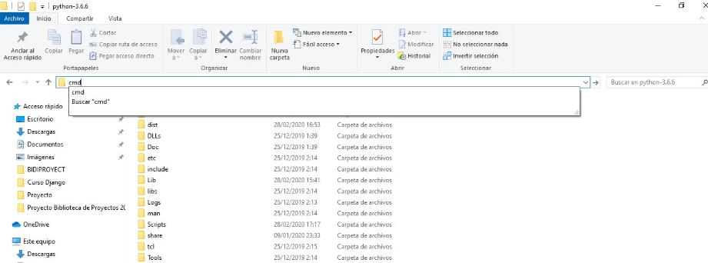
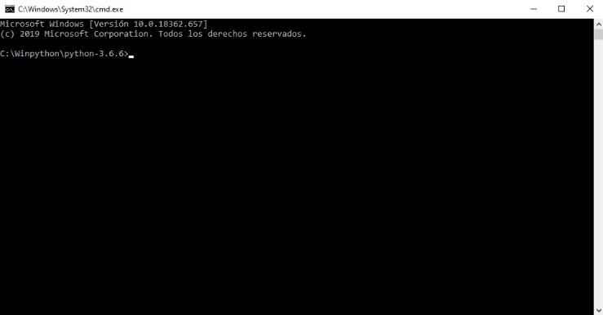
- Ejecutar las siguientes instrucciones en la ventana de terminal:
Nota: El equipo deberá tener acceso a “INTERNET” para ejecutar el procedimiento y dependiendo de la velocidad de acceso a internet, es posible que las actualizaciones terminen en error por falla de comunicación, para ello deberá insistir en la instalación de cada elemento hasta que genere el mensaje de programa actualizado o mensaje de no hay actualizaciones pendientes.
  - Actualizar PIP con el comando:
C:\Winpython\Python-3-6-6\> Python –m pip install --upgrade pip
  - Instalar la librería para conectar Python con PostgreSQL con el comando:
C:\Winpython\Python-3-6-6\> Python –m pip install psycopg2
  - Instalar la librerías para conectar crear Documentos PDF y Abrir desde Python:
C:\Winpython\Python-3-6-6\> Python –m pip install –-upgrade reportlab
C:\Winpython\Python-3-6-6\> Python –m pip install –-upgrade Pillow ###► Para insertar imágenes en el documento
C:\Winpython\Python-3-6-6\> Python –m pip install easygui # Librería para abrir ventanas de selección de directorios y archivos
  - Actualizar el PyQt5 de WinPython con el comando
C:\Winpython\Python-3-6-6\> Python –m pip install --upgrade pyqt5
Nota: Este paquete es bastante pesado y es posible que deba ejecutarlo varias veces hasta que arroje mensaje de PyQt5 actualizado
  - Actualizar librerías adicionales del winpython con los siguientes comandos:
C:\Winpython\Python-3-6-6\> Python –m pip install --upgrade Ipykernel
C:\Winpython\Python-3-6-6\> Python –m pip install --upgrade jupyter-client
C:\Winpython\Python-3-6-6\> Python –m pip install --upgrade psutil
C:\Winpython\Python-3-6-6\> Python –m pip install --upgrade entrypoints
C:\Winpython\Python-3-6-6\> Python –m pip install --upgrade pycodestyle
C:\Winpython\Python-3-6-6\> Python –m pip install --upgrade pyflakes
C:\Winpython\Python-3-6-6\> Python –m pip install --upgrade spyder
Al terminar la ejecución de las actualizaciones ya podemos utilizar el WinPython para desarrollar y/o ejecutar aplicaciones Python.

Instalación de Sublime Text 2

Para descargar accedemos a nuestro navegador y en la barra de dirección escribimos: www.sublime text2 como se visualiza en la pantalla Nro.1

Pantalla Nro. 1

Luego una vez dentro aparece un sub menú donde una de las opciones es Download como se muestra en la pantalla Nro. 2
Pantalla Nro. 2
Luego seleccionamos la opción Down load y este nos lleva a la página de descarga del editor, actualmente la versión del editor sublime text2, es la versión número. 2, luego se elige el sistema operativo para el cual queremos descargar sublime text, si nuestro ordenador es un Mac Apple elegimos la opción OSX, si nuestro sistema operativo es Windows de 32 bit elegimos la opción que aparece como Windows, pero si nuestro sistema operativo es Windows de 64 bit elegimos la opción que corresponde, por ultimo si nuestro sistema operativo es Linux elegimos la opción de 32 bit o de 64 bit según corresponda, como se muestra en la pantalla nro. 3

Pantalla nro. 3
Pulsamos sobre la versión que queremos descargar y elegimos ejecutar o guardar según nuestro navegador una vez guardado accedemos a nuestra carpeta de descarga y ejecutamos el archivo y esto instalara sublime text2, una vez instalado utilizamos el icono del programa como se muestra en la pantalla Nro. 4.
Pantalla Nro. 4

Y luego se nos abrirá nuestro editor, como se muestra en la pantalla Nro.5.
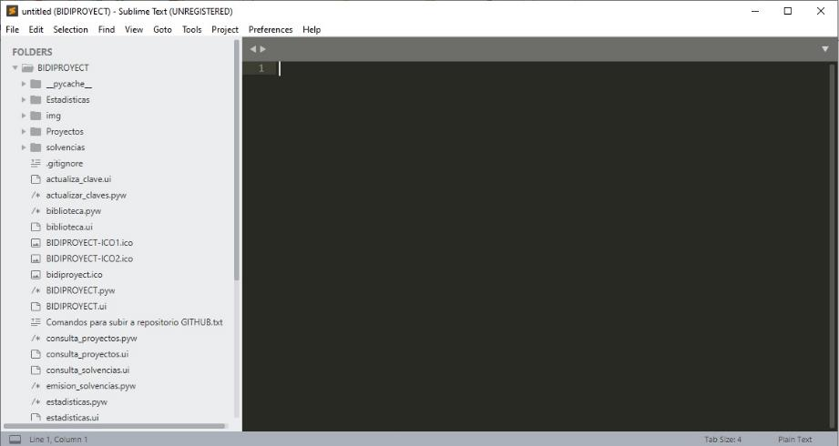
Para trabajar con programas Python en Sublime Text, se recomienda agregar el API SublimeREPL al Sublime Text, para ello deben ejecutar los siguientes pasos:
- Abrir Command Palette en el menú “Tools”
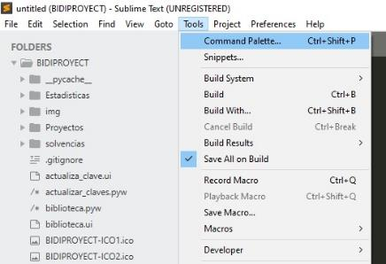
- Instalar Package Control escribiendo en el buscador la palabra “Command” y seleccionar de la lista el “Package Control – Install Package”
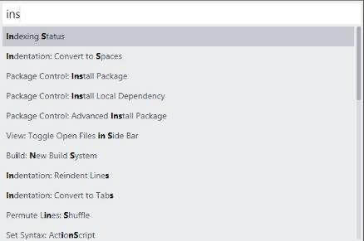
- Esperar hasta que arroje un mensaje de package instalado
- Al terminar el paso anterior se activara el submenú SublimeREPL en el menú Tools, el cual le permitirá ejecutar programas desde la consola del editor de códigos Sublime Text.
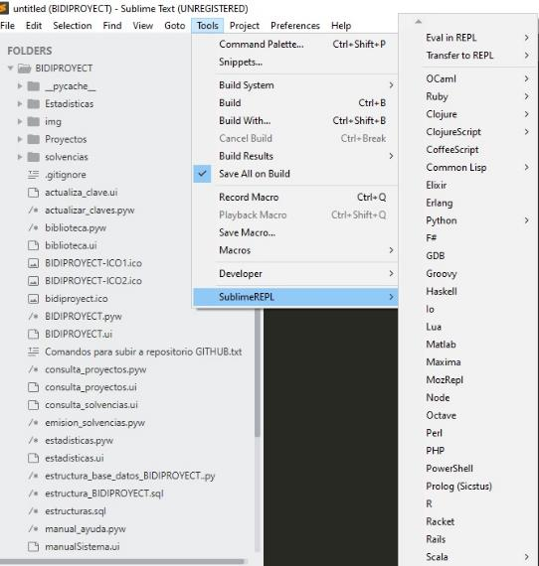
- Seleccionar el lenguaje de códigos con la que usted estará trabajando, en este caso Python, para ello accedemos al submenú “Build system” dentro del menú “Tools” y hacemos click en “Python”
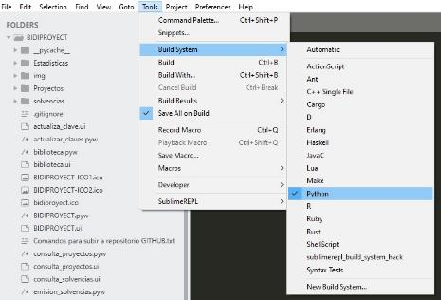
- Ahora si estamos listos para programar Python en Sublime Text 2.

Instalación de BIDIPROYECT
BIDIPROYECT es un programa “OPEN SOURCE” realizado en Python, para activar la funcionalidad del sistema deberá hacer lo siguiente:
- Crear la carpeta BIDIPROYECT en el directorio de su elección, ejemplo “C:\BIDIPROYECT
- Copiar el archivo bidiproyect.zip desde el CD al directorio recién creado
- Hacer click derecho del ratón sobre el archivo bidiproyect.zip copiado y seleccionar la opción “Extraer aquí…”
- Abrir una consola de PostgreSQL (SQL Shell) desde el menú de inicio / PostgreSQL
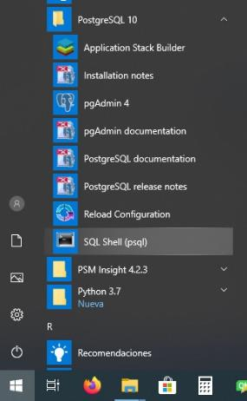
- Importante al abrir la consola este le pedirá los datos de configuración de acceso al PostgreSQL que introdujo en el proceso de instalación del gestor de base de datos
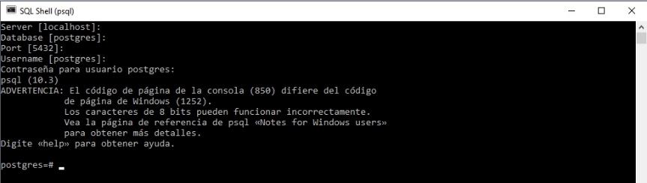

- Crear la Base de Datos para el sistema BIDIPROYECT llamada “bdpi” con la instrucción “CREATE DATABASE bdpi ;” en la consola PostgreSQL
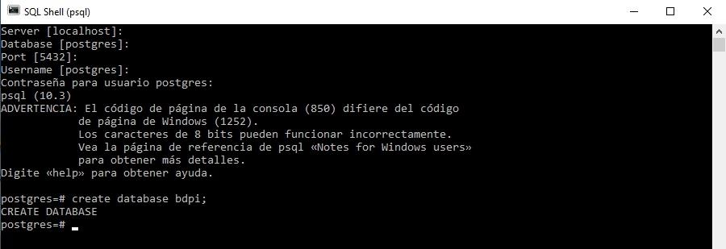
- Salir de la consola con “\q”
- Configurar acceso a base de datos a la aplicación BIDIPROYECT y crear las tablas del sistema, para ello ejecutaremos un programa Python llamado “registrar_server.pyw” desde el explorador de archivos únicamente haciendo doble click en el archivo
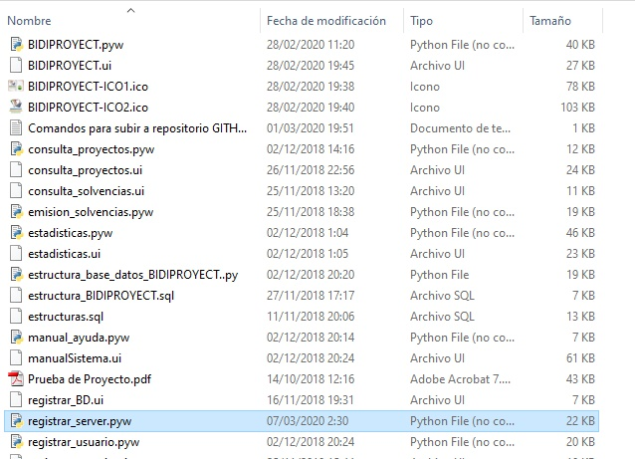
- Introduzca los datos de acceso a la base de datos en la ventana y hacer click en “Registrar”
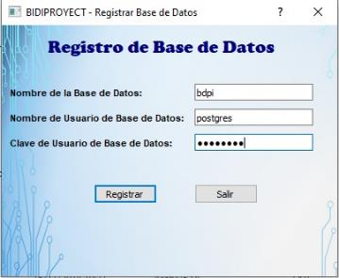
- Si los datos suministrados son correctos, el sistema le preguntara si desea crear las tablas del sistema. Si por algún motivo ya había ejecutado el registro previamente, el programa actualizara los datos de acceso a la base de datos bien sea que haya actualizado la clave de acceso a postgreSQL y/o haya creado un usuario para acceder a la base de datos distinto al administrador del PostgreSQL, en dicho caso si ya había sido creada las tablas y ya poseen información, responda que “NO” a la pregunta de crear tablas, de lo contrario el sistema intentará crear las estructuras de tablas en la base de datos.
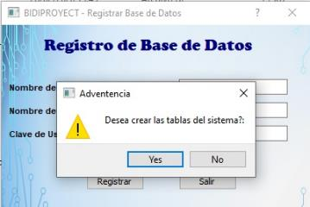
- Al finalizar el registro ya podrá ejecutar la aplicación BIDIPROYECT.pyw desde el explorador de archivos o copiando un acceso directo al programa en su escritorio.
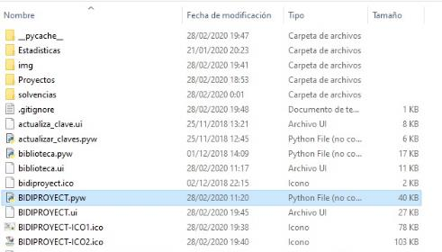
- La primera corrida crea el usuario “ADMIN” con clave “ADMIN”, la cual deberá ser actualizada por el administrador del sistema.
